Demenz-Service NÖ
Kostenlose Hilfe für Angehörige und Betroffene
Für Fragen rund um das Thema Demenz gibt es das Demenz-Service Niederösterreich mit der kostenlosen
NÖ Demenz-Hotline 0800 700 300 (Mo.-Fr. 8:00-16:00 Uhr). Sie informiert niederösterreichweit über Anlaufstellen zu Diagnose, Behandlung, Unterstützungs- sowie Entlastungsangebote und vermittelt an Demenz-Experten. In den Bezirken Krems, Krems Land, Lilienfeld, St. Pölten, St. Pölten Land und Tulln bietet das Demenz-Service NÖ im Rahmen eines Pilotprojektes zusätzlich kostenlose, persönliche Beratung zu Hause oder an den Info-Points Demenz direkt in den Service-Centern der NÖGKK Klosterneuburg, Krems, Lilienfeld, St. Pölten und Tulln an. Das Beratungsservice soll im Jahr 2020 auf ganz Niederösterreich ausgeweitet werden.
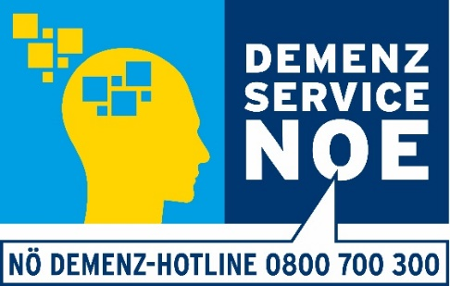
„Uns ist wichtig, dass von Demenz Betroffene und ihre Familien professionelle Hilfe und Entlastung in dieser schweren Lebensphase erhalten. Die Experten beim Demenz-Service NÖ stehen ihnen mit Informationen und kostenlosen Beratungen zur Seite.“, so NÖGUS-Vorsitzender Landesrat Martin Eichtinger.
Demenz ist eine chronisch fortschreitende Erkrankung des Gehirns. Im Verlauf der Erkrankung nimmt die Gedächtnisleistung von Demenz Betroffenen nach und nach ab. Die Wahrscheinlichkeit, an Demenz zu erkranken, nimmt ab einem Lebensalter von 65 Jahren stark zu. Demenzerkrankungen können nicht geheilt werden, jedoch kann eine frühe Diagnose und Behandlung das Fortschreiten der Krankheit verzögern. Experten sind der Meinung, dass ein gesunder Lebensstil das Risiko an Demenz zu erkranken, reduziert.
Mehr Informationen, Tipps zum Krankheitsbild sowie Unterstützungsangebote: www.demenzservicenoe.at | demenzservicenoe@noegus.at | 0800 700 300

